Arquitetura de negócio para cada cenário

* Deseja – se agendar horários para atendimento no salão Melanina Hair.
* Quando um cliente procura atendimento para marcar um horário ele se direciona ao local do salão, ou agenda pelo telefone diretamente com a Maria Layla.
* O atendimento ocorre e Maria Layla recebe seu retorno financeiro.
* O cliente avalia a experiência dele com o local e deixa o local com seu serviço realizado.

Contexto do negócio

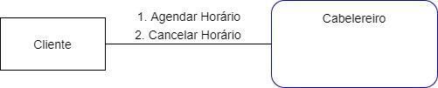

Cenário: Agendar horário

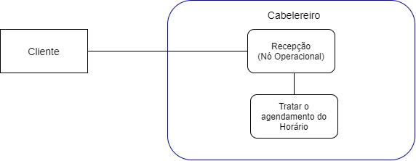

Cenário: Cancelar horário

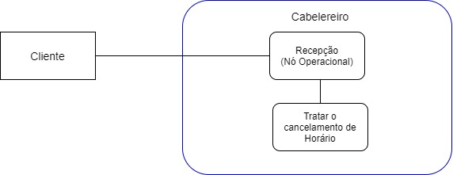

Resumo

Cenário: Agendar Horário

* Nó operacional: Recepção
* Capacidade da recepção:

Tratar o agendamento

de horário

Cenário: Cancelar horário

* Nó operacional: Recepção
* Capacidade da recepção:

Tratar o cancelamento

de horário